实验二十一 平抛运动

实验器材
朗威DISLab数据采集器、平抛运动实验器、计算机。

实验装置
如图21-1。
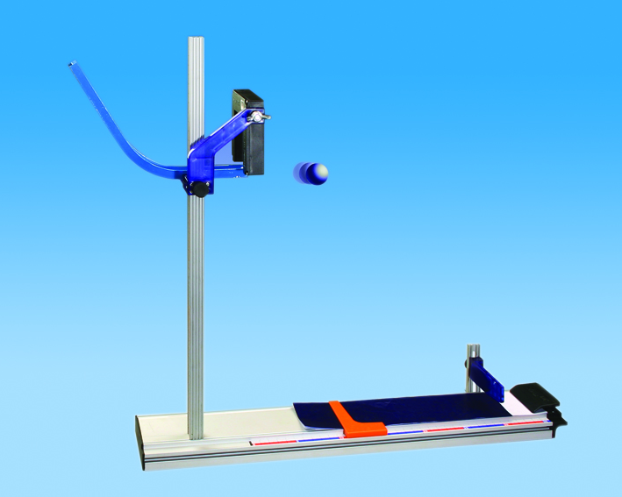
图21-1 平抛运动实验装置图

实验操作
- 将光电门传感器及接触传感器（位于平抛实验器底板）分别接入数据采集器第一、二通道，依次将白纸、复写纸平铺到底板上，并用专用夹夹牢，将平抛实验器滑槽固定到30cm处。
- 点击教材专用软件主界面上的实验条目“平抛运动”，打开软件进入实验界面。
- 点击“开始记录”，将小球置于滑槽顶端后释放，系统自动记录小球离开滑槽瞬间的初速度及飞行时间（图21-2）。
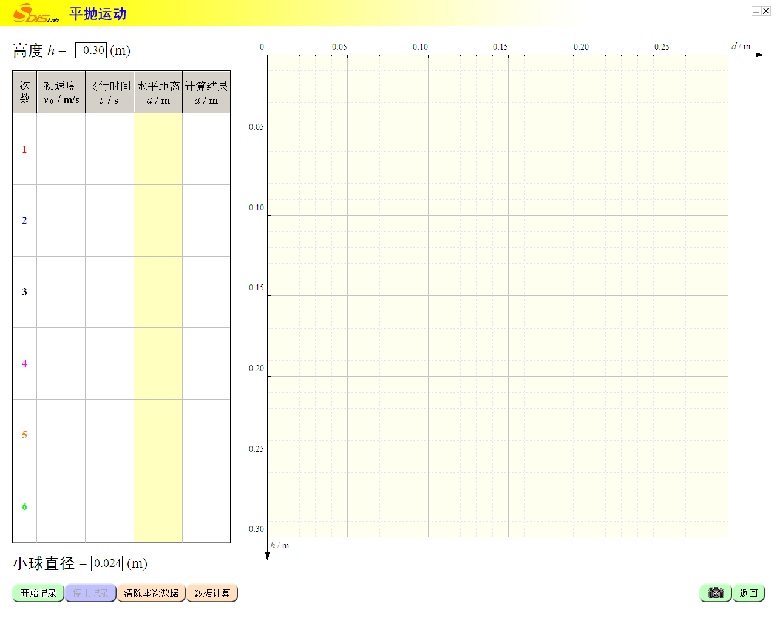
图21-2 实验主界面
- 将小球分别置于滑槽上的不同高度释放，记录多组数据（图21-3）。
- 用标尺记录小球落在底板白纸上的位置，并将其输入到表格中，点击“数据计算”，比较所测量的数据及标准数据间的差异（图21-4）。
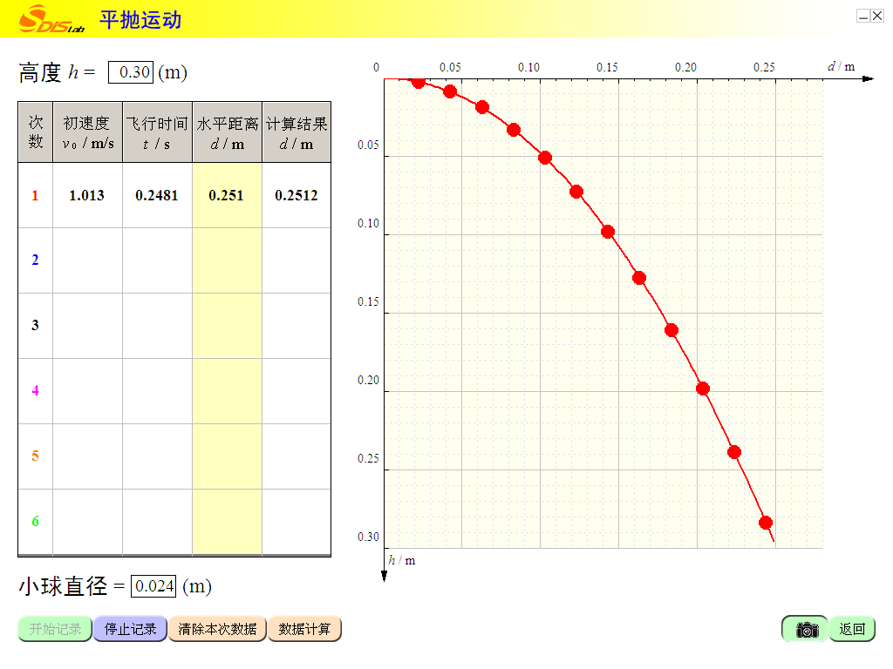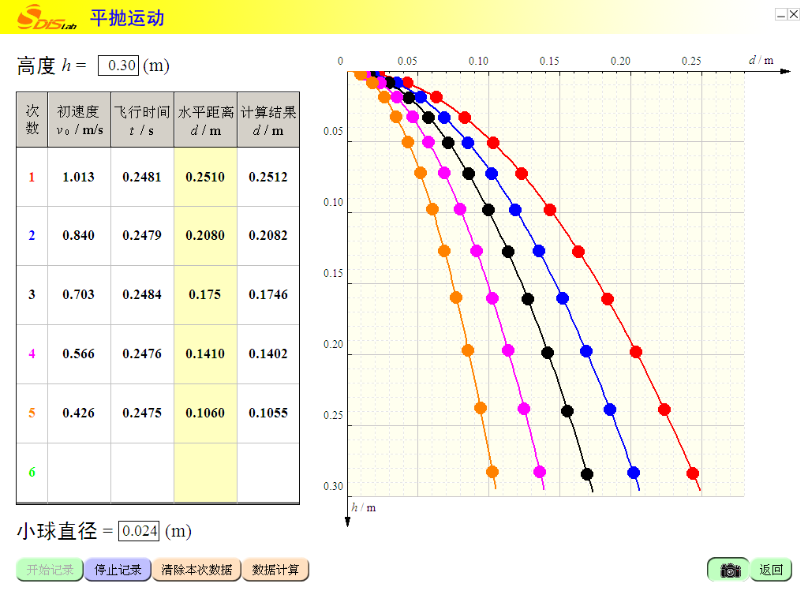
图21-3 记录数据
图21-4 多组实验数据

